Депутаты Совета депутатов муниципального округа Академический в городе Москве
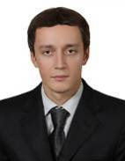 | Ананьин Илья Алексеевич  - 26.02.1982  - Место регистрации: город Москва, район Новокосино  - Фактическое место проживания: город Москва, Ломоносовский район  - Образование высшее, юридическое, экономическое  - ООО «Би-Джи – правовые решения», генеральный директор  - Избирательный округ №2  - Самовыдвижение  - 29,9% (3256)
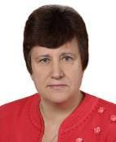 | Глубокова Клавдия Николаевна  - 29.10.1952  - Место регистрации: город Москва, Академический район  - Фактическое место проживания: там же  - Образование высшее, педагогическое  - ГБУ Центр социального обслуживания «Академический», директор  - Избирательный округ №1  - Самовыдвижение  - 31,49% (3321)
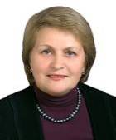 | Гончаревская Зоя Леонидовна  - 14.09.1954  - Место регистрации: город Москва, район Черемушки  - Фактическое место проживания: там же  - Образование высшее, медицинское, кандидат медицинских наук  - ГБУЗ Родильный дом № 4 Юго-Западного административного округа, заместитель главного врача  - Избирательный округ №3  - Самовыдвижение  - 41,71% (4425)
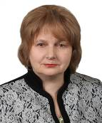 | Горина Ольга Николаевна  - 28.09.1950  - Место регистрации: город Москва, район Теплый Стан  - Фактическое место проживания: там же  - Образование высшее, медицинское  - пенсионер  - Избирательный округ №1  - Самовыдвижение  - 35,27% (3720)
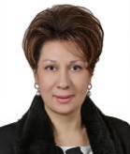 | Иванова Нина Исхаковна  - 25.03.1958  - Место регистрации: город Москва, район Котловка  - Фактическое место проживания: там же  - Образование высшее, медицинское  - Внутригородское муниципальное образование Академическое в городе Москве, руководитель  - Избирательный округ №1  - Самовыдвижение  - 34,75% (3665)
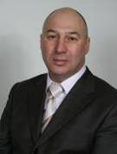 | Киприянов Петр Эдуардович  - 27.01.1964  - Место регистрации: город Москва, Академический район  - Фактическое место проживания: там же  - Образование высшее, техническое  - ООО «Веста», генеральный директор  - Избирательный округ №3  - Самовыдвижение  - 32,95% (3496)
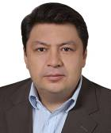 | Мустафин Талгат Гинятуллаевич  - 03.07.1969  - Место регистрации: город Москва, Академический район  - Фактическое место проживания: там же  - Образование средне-специальное, техническое  - ГУП города Москвы Дирекция Единого Заказчика Академического района, директор  - Избирательный округ №2  - Самовыдвижение  - 30,57% (3329)
 | Романова Елена Валентиновна  - 19.09.1985  - Место регистрации: город Москва, Гагаринский район  - Фактическое место проживания: там же  - Образование высшее, социальное  - ООО «Согласие», помощник генерального директора  - Избирательный округ №3  - Самовыдвижение  - Общероссийский народный фронт  - 28,16% (2988)
 | Сильнов Алексей Сергеевич  - 19.11.1976  - Место регистрации: город Москва, Академический район  - Фактическое место проживания: там же  - Образование высшее, экономическое  - Некоммерческое Партнерство «Интернет Сервис+», директор  - Избирательный округ №3  - Самовыдвижение  - Общероссийский народный фронт  - 49,38% (5239)
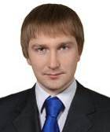 | Сильнов Дмитрий Сергеевич  - 04.06.1985  - Место регистрации: город Москва, Академический район  - Фактическое место проживания: там же  - Образование высшее, техническое  - ООО «Голден Интернет», генеральный директор  - Избирательный округ №2  - Самовыдвижение  - Общероссийский народный фронт  - 40,97% (4461)
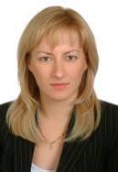 | Ставинская Анна Сергеевна  - 10.01.1982  - Место регистрации: город Москва, Академический район  - Фактическое место проживания: там же  - Образование высшее, юридическое  - ООО «Алекса», заместитель генерального директора  - Избирательный округ №2  - Самовыдвижение  - Общероссийский народный фронт  - 48,15% (5243)
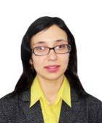 | Соколова Ольга Игоревна  - 10.05.1987  - Место регистрации: город Москва, Академический район  - Фактическое место проживания: там же  - Образование высшее, техническое  - ООО «Руссь Медиа», кастинг-директор  - Избирательный округ №1  - Выдвинута избирательным объединением «Региональное отделение политической партии «СПРАВЕДЛИВАЯ РОССИЯ» в Москве»  - Член политической партии «СПРАВЕДЛИВАЯ РОССИЯ»  - 27,6% (2911)

